可信数据库产品能力评测的分析与启示
在国家战略的引领下，央国企正迈向2027年核心信创系统100%国产化替代的宏伟目标。数据库作为信创三大基础软件之一，产品正处于快速发展期。分析信通院牵头的可信数据库评测，对数据库产品研发和升级有重要借鉴意义。建议中国电信：一是完善产品体系与集成智能管理，推动与AI融合发展；二是优化产品性能与强化安全性合规性，提升客户信任度；三是加强开源合作与培养标准化人才，提高技术创新力。

一、可信大数据评测总体情况

企业产品研发和用户采购的重要参考
信通院于2015年6月开展第一批可信大数据评测工作，每年分为两个阶段，大数据和数据库是评测的核心方向。截至2024年6月底，共完成了18批次累计941次测试，有322家企业691款产品通过评测。这一历程不仅见证了国内大数据技术的发展和成熟，也促进了产品生态的丰富和完善。评测结果也成为企业产品研发和用户采购大数据产品的重要参考。
图1 可信大数据产品类型评测通过累计次数（2024年数据截至6月底）
自去年以来，参与测评的整体的产品数量有所下降。背后原因：一是许多知名企业的核心产品已经参与过评测，获得了市场的认可。如星环科技Transwarp ArgoDB和KunDB。二是产品评测证书没有期限限制，而且评测本身是非强制性。企业可根据自身产品研发阶段和市场需求，自主决定是否多次参与评测。
重点行业的数据库国产替代进程有待加快。政策要求到2027年央国企全面完成核心信创系统的替代，而根据第一新声调研，医疗、制造、教育等多行业国产数据库替代率不足5%，仅金融行业非核心系统处于40%左右，能源行业不足15%。由于国产数据库的稳定性、迁移难度、运维难度等原因，八大行业整体替换率不高。信通院预测中国数据库市场规模的将持续增长，2028年达到930亿，年复合增长率12.23%。可信数据库作为为企业提供技术验证和优化的评测平台，重要性还会继续提高。

数据库技术向更智能、高效和专业方向发展
可信数据库评测体系涵盖了供给侧和应用侧两个主要维度（图2）。供给侧主要针对数据库技术产品和数据库服务商，旨在评估其技术成熟度，性能稳定性，安全性和服务质量；应用侧主要侧重于数据库运维管理能力的评测。
2024年上半年，可信数据库评测体系新增五个类型，主要与非关系型数据库和数据库AI深度融合两大方向有关。这五个类型包括：基础能力专项的多模数据库、基于AI大模型的数据库开发管理工具和数据库灾备恢复系统；性能专项的图数据库和时空数据库。首批测试通过的企业有华为云、联想、星环科技、杭州悦数、阿里云和九章云极。
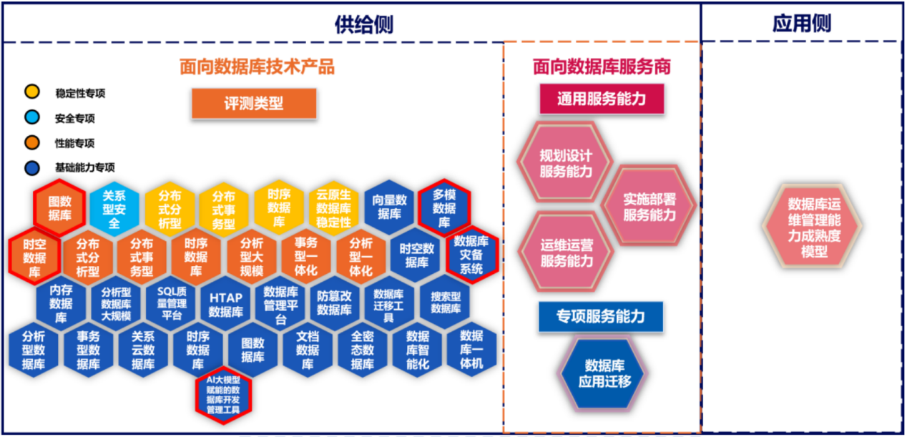
图2 可信数据库评测体系

优秀企业的数据库产品贯标分析
为进一步研究具体数据库产品，文章选择贯标次数较多、细分领域头部企业对标，总结这些企业的数据库产品优势和特点。
表1 优秀企业数据库产品贯标总览

全面的产品体系以覆盖不同业务场景需求
一是多样化数据库服务。截止2024年6月，全球非关系型及混合型数据库产品数量占比为54%，而我国占比仅为36%，头部企业逐渐着力提供多样化非关系型数据库产品，以覆盖广泛的业务需求。如阿里云时序数据库TSDB、图数据库GDB等。二是完善的配套服务。数据库厂商除了数据库产品本身，还需向客户提供一站式的管理、监控和安全服务，帮助客户更高效地管理数据库资源，保障数据安全和业务连续性。如阿里云提供的数据管理DMS、数据库自治服务DAS、数据库备份DBS和数据传输服务DTS等。三是融合人工智能技术。企业正将人工智能技术融入数据库产品体系中，以提高数据库的智能化水平。如华为云GaussDB统一管控运维平台，通过AI for DB打造自治运维平台，提供性能调优、SQL优化、异常诊断和自治运维能力，显著提升数据处理的效率和准确性。

领先的技术性能以满足服务高标准要求
一是高性能与高可用性。阿里云云原生分布式数据库PolarDB、云原生多模数据库Lindorm、华为云GaussDB在CPU高负载、硬盘高负载、内存高负载、读写高负载、网络抖动、网络丢包、网络包损坏等故障扰动情况下，满足功能的连续性，维持一定性能，并在故障扰动移除后自动恢复等方面，均通过了数据库稳定性测试要求。二是安全性和合规性。金篆信科GoldenDB数据库软件通过《关系型数据库安全能力技术要求》标准中用户标识与身份鉴别能力、访问控制能力、数据存储安全能力、数据通信安全能力以及安全审计能力五大能力域的相关要求。中国移动今年3月战略投资金篆信科，双方将加强云数据库技术联合研发。

卓越的开源贡献以保持产品技术领导力
一是中国数据库产品从开源套壳走向商业，强壮实力后重新拥抱开源。中国大多数的数据库产品源于开源项目，尽管早期在核心技术和市场竞争力方面存在不足，但自2019年起，我国在开源数据库领域的投入显著增加，推出22款开源数据库产品。在墨天轮中国数据库流行度排行榜中，前三甲openGauss、OceanBase、PolarDB都是开源数据库产品。二是推动开源与商业化双轮驱动，促进产品创新和生态繁荣。一方面，通过开源模式积累用户基础，另一方面，通过提供商业化服务，为开发团队提供持续支持。商业化公司通过开源社区的快速反馈机制，加速产品开发和提升产品质量。如镜舟公司凭借开源社区的活跃度，3-4个月实现新版本的商业化应用。三是灵活运用多版本开源策略，满足不同市场的差异化需求。华为openGauss社区每年发布一到两个社区发行版，并孵化商业发行版和行业自用版，同时允许开发者在遵循木兰协议的情况下发行自己的闭源的商业产品，如中国移动CMDB、中国电信 TeleDB for openGauss 以及中国联通的CUDB。

三、启示
今年7月，天翼云TeleDB数据库成功通过分布式事务型数据库基础能力和性能测试，针对电信以关系型数据库为主的产品现状，借鉴可信数据库优秀企业做法，中国电信可尝试围绕以下三个方面优化数据库产品布局：
- 完善产品体系与集成智能管理，推动与AI融合发展。
一是拓展数据库产品线。中国电信可扩展数据库产品线，开发多样化服务，以覆盖时序数据库、图数据库和多模数据库等业务场景。如通过战略投资或合作，引入更多优质资源和技术，拓展数据库产品服务。同时，还可提供一站式数据库管理平台，集成数据管理、自治服务、备份和传输服务，以优化用户体验和管理效率。二是融合AI技术提升数据库智能化水平。中国电信可结合TeleDB的智能巡检和故障自愈机制，利用AI技术优化数据库性能，实现自动化的数据库优化、监控和安全防护，提高运维效率和系统稳定性。
- 优化产品性能与强化安全性合规性，提升客户信任度。
一是增强数据库性能稳定性。中国电信TeleDB分析型实例可进一步强化高负载下的性能稳定性，确保高负载及网络异常等故障扰动下，维持功能连续性和性能水平，实现故障自愈和快速恢复。二是强化安全性合规性。严格遵循数据保护法规和行业标准，确保数据在存储和处理过程中的安全性和合规性，提升客户信任度。
- 加强开源合作与培养标准化人才，提高技术创新力。
一是加强与开源数据库社区合作，提升产品的迭代速度和创新能力。中国电信可积极参与开源社区，如openGauss，通过贡献代码、分享经验，提升在开源领域的技术影响力和领导力，并利用开源社区的资源和协作机制，加速技术创新和产品迭代。二是向开源社区输送人才，推动数据库技术的标准化和规范化。中国电信可积极参与国家和行业的数据库技术标准的制定和推广，提升数据库产品的互操作性和可维护性。

2020年及以后数据来自中国信通院可信大数据官网，2020年之前数据来自公开披露信息
因为大数据和数据库产品在技术特性、应用场景和业务需求方面存在显著差异，本文后续重点分析数据库产品的评测情况。
信通院《数据库发展研究报告(2024年)》
信通院，数据库发展研究报告(2024年)

